Museos de la Ciencia

El I.E.S. Victoria Kent http://centros5.pntic.mec.es/ies.victoria.kent/ publica, en su página web, una revista de divulgación científica, llamada El rincón de la Ciencia.

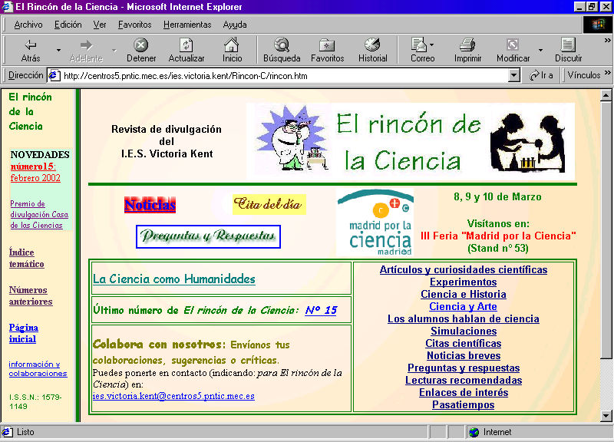

En dicha revista pueden encontrarse enlaces a los principales museos de ciencia, tanto nacionales como internacionales.

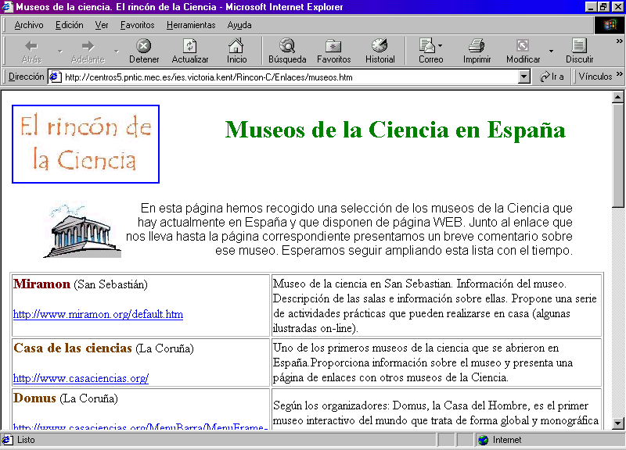

http://centros5.pntic.mec.es/ies.victoria.kent/Rincon-C/Enlaces/museos.htm
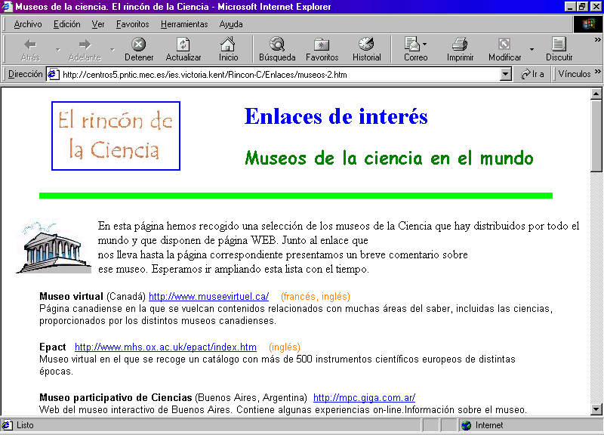

http://centros5.pntic.mec.es/ies.victoria.kent/Rincon-C/Enlaces/museos-2.htm

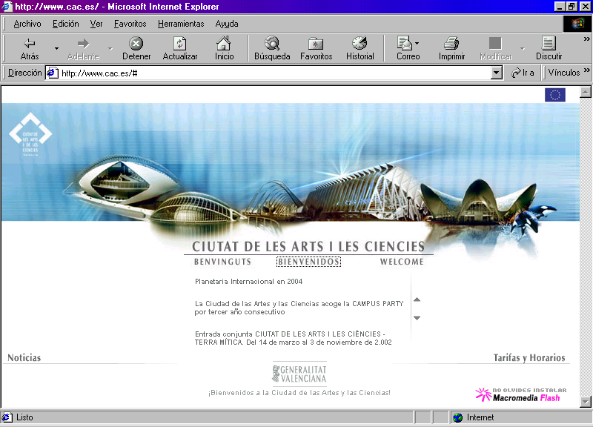

http://www.cac.es/#

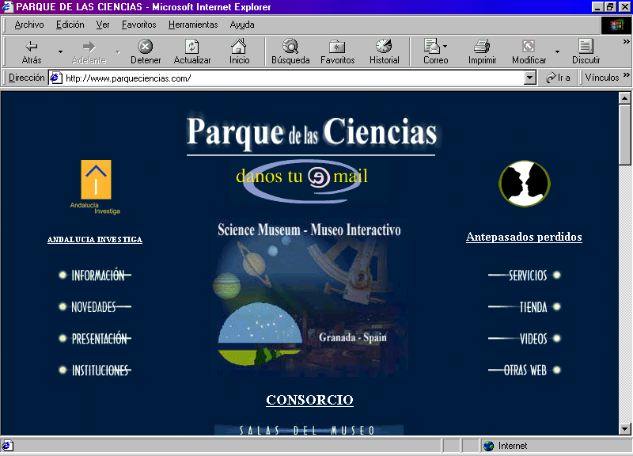

http://www.parqueciencias.com/

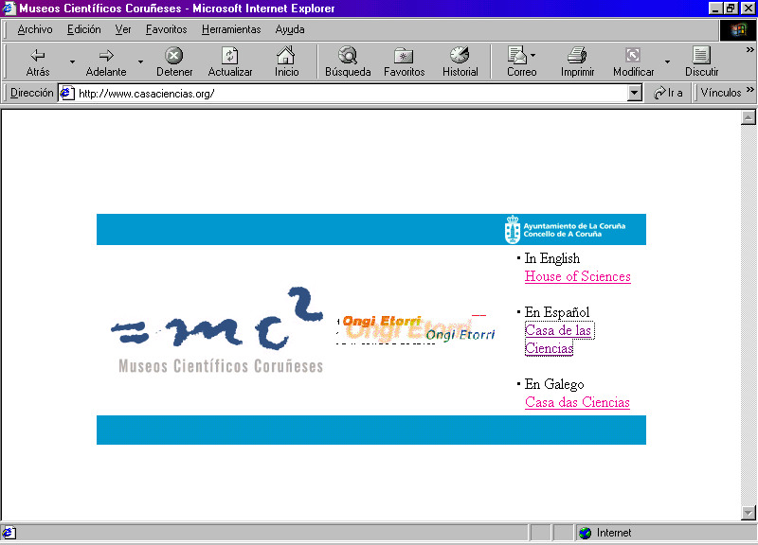

http://www.casaciencias.org/

